

$NOME
Manuale Software

MAREL srl - FABRIANO (AN) – Italy
www.marelsrl.com

Indice generale

MarelTestNetPro

Prefazione
Questo manuale è stato realizzato per guidare l'operatore nell'utilizzo del programma MarelTestNetPro. I tasti funzione o le combinazioni di tasti accettate nel programma sono riportate tra parentesi quadre nei titoli dei paragrafi: [tasto], [tasto+tasto].

Introduzione
MarelTestNetPro è un'applicazione client server di acquisizione dati dove più client possono collegarsi al servizio di acquisizione per controllare i dati ed i collaudi sia in esecuzione che archiviati.

Interfaccia
La schermata principale del programma è la seguente con l'accesso a tutte le sue funzionalità tramite i tasti nella barra degli strumenti:
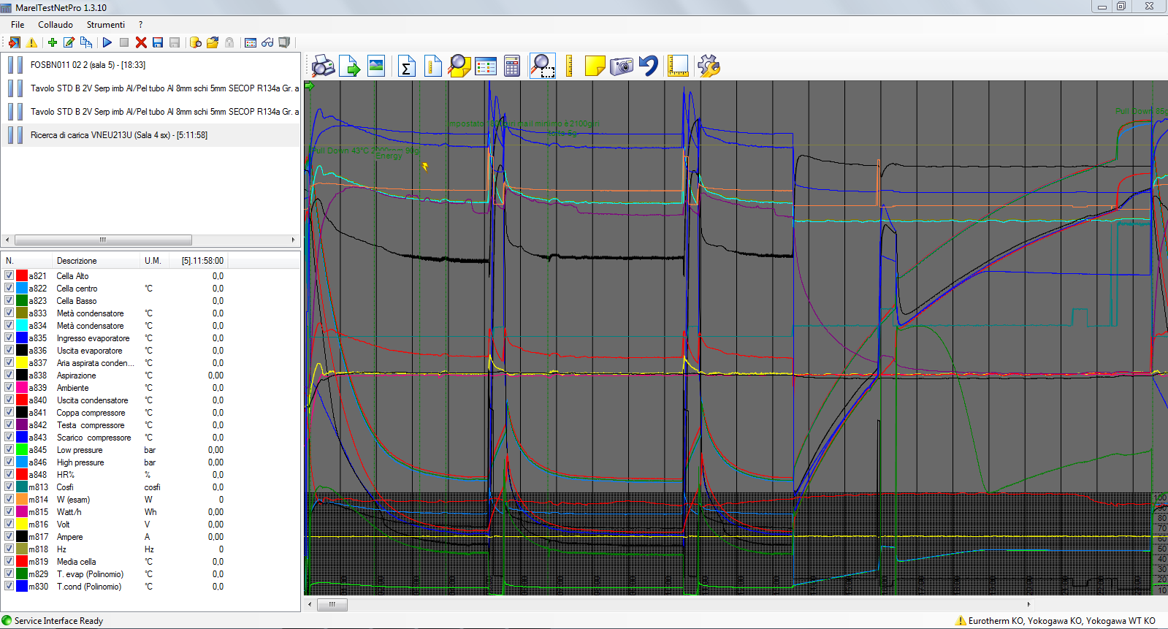
I paragrafi seguenti descrivono in dettaglio le varie aree in cui la schermata stessa può essere suddivisa.

Menu e barra degli strumenti
Tutte le funzioni previste dal programma di collaudo sono accessibili dal menù e sono selezionabili tramite il mouse oppure da tastiera tenendo premuto il tasto Alt e successivamente la lettera sottolineata del comando scelto.
Di volta in volta nel manuale verrà indicato quale menù utilizzare per ciascuna specifica funzione, attraverso il seguente schema:
Voce menù ⇒ Voce sottomenù ⇒ …
La tabella seguente riporta tutti i tasti presenti nella barra degli strumenti con la relativa funzione:
Tasto | Funzione
 | Chiude l'applicazione
 | Visualizza il log degli eventi
 | Crea un nuovo collaudo
 | Modifica i dati del collaudo
 | Copia il collaudo
 | Avvia la fase di acquisizione
 | Interrompe la fase di acquisizione
 | Elimina il collaudo
 | Salva il collaudo nel database locale
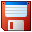 | Salva il collaudo su dispositivi rimovibili o posizioni diverse
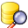 | Carica il collaudo dall'archivio locale
 | Carica il collaudo da dispositivi rimovibili o posizioni diverse
 | Chiude il collaudo caricato
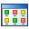 | Permette di modificare le definizioni personalizzate dei canali
 | Visualizza i valori istantanei degli ingressi
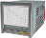 | Apre il pannello di configurazione dei dispositivi

Elenco collaudi
L'elenco collaudi situato a sinistra immediatamente sotto la barra degli strumenti, visualizza tutti quelli in memoria. Le icone cambiano a seconda dello stato come riassunto nella seguente tabella:
Icona | Stato
 | In pausa
 | In acquisizione
 | Acquisizione terminata
 | Riaperto dall'archivio
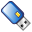 | Riaperto da file

Elenco canali
L'elenco canali è situato sotto l'elenco collaudi e contiene gli ingressi utilizzati dalla prova selezionata. Per ciascun canale, nelle prime due colonne sono visualizzati il colore ed il tipo di canale e la descrizione. A seguire vengono riportati i valori dell’ultima rilevazione eseguita. Nell’intestazione di questa ultima colonna è indicato il tempo dall'inizio collaudo.
Inserendo nel grafico le barre verticali di inizio e fine selezione vengono aggiunte altre due colonne per la visualizzazione dei rispettivi tempi e valori.
Per visualizzare o nascondere un canale nel grafico fare click con il mouse nel segno di spunta posto a sinistra del canale stesso. Facendo invece click con il tasto destro si aprirà un pannello con diverse opzioni : mostra tutte , nascondi tutte , modifica . Mostra tutte , seleziona tutti i canali per la visualizzazione , nascondi tutte , nasconde tutti i canali per la visualizzazione nel grafico ed infine modifica ti permette di modificare il canale selezionato.

Barra degli strumenti grafici
La barra degli strumenti grafici fornisce l'accesso a tutte le funzioni relative ai grafici, come il salvataggio su immagine, lo zoom, ecc.
 | Stampa il grafico
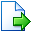 | Esporta i dati del grafico
 | Salva il grafico in un'immagine
 | Visualizza i valori medi
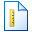 | Visualizza i valori in corrispondenza delle barre
 | Visualizza l'elenco delle note
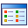 | Visualizza l'elenco delle immagini allegate
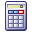 | Visualizza l'elenco delle verifiche effettuate
 | Strumento zoom
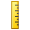 | Strumento barre
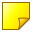 | Inserimento note
 | Inserimento immagine
 | Reset del grafico
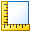 | Strumenti di calcolo
 | Opzioni del grafico

Grafico
Nel grafico vengono visualizzate le curve delle letture delle sonde. In questo grafico è possibile utilizzare lo zoom , le barre di selezione , inserire note , inserire immagini le cui funzioni sono descritte dettagliatamente nel paragrafo Strumenti grafici.
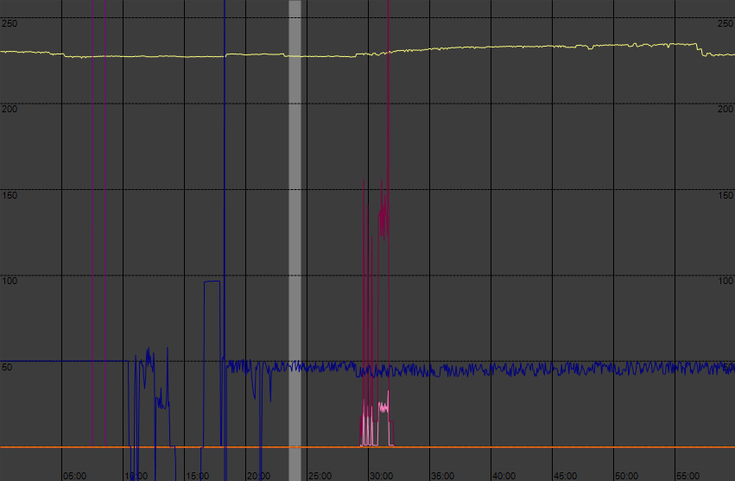
 | Quando il puntatore del mouse si trova sopra il grafico, il refresh automatico del grafico è disabilitato se il collaudo è attivo.

Collaudo
Con il termine Collaudo viene identificata una fase di acquisizione e memorizzazione dei valori letti su uno o più ingressi. Il software permette di avviare più collaudi contemporaneamente i quali possono essere successivamente archiviati. Il software prevede la possibilità di memorizzare i collaudi localmente in un proprio archivio oppure di salvarli come files su altri supporti anche rimovibili.

Nuovo collaudo [F3]
Selezionare Collaudo ⇒ Nuovo o premere il tasto per accedere alla schermata di avvio del collaudo:
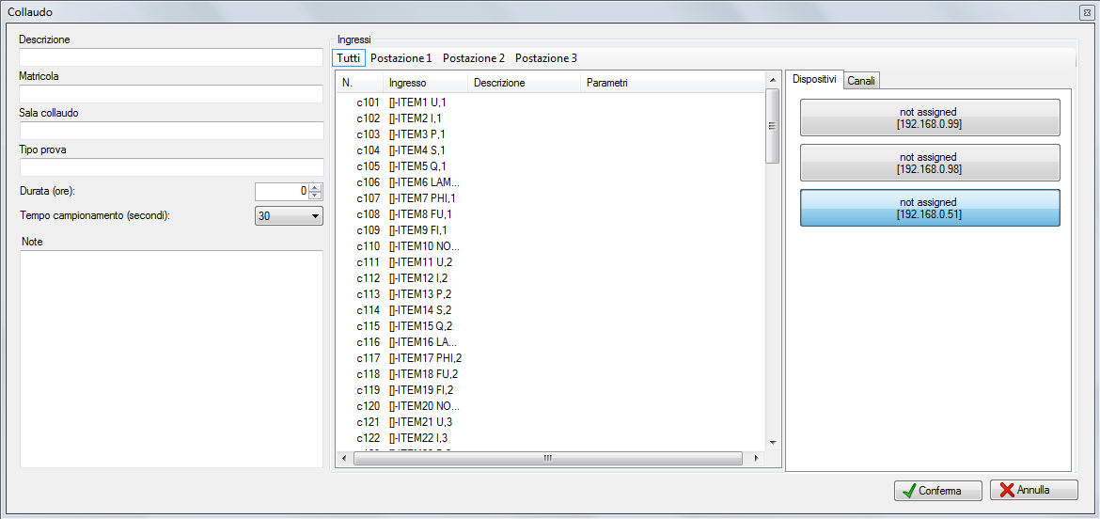
Descrizione: inserire una breve descrizione del collaudo, servirà per una ricerca degli archivi.
Matricola: è facoltativo inserire la matricola del prodotto in prova, servirà per una ricerca degli archivi.
Sala collaudo: è facoltativo inserire la sala dove avviene il collaudo del prodotto, servirà per una ricerca degli archivi.
Tipo prova: è facoltativo inserire che tipo di prova sia ad esempio “consumo”,”temperatura” etc.. servirà per una ricerca degli archivi.
Durata (ore): se necessario inserire la durata massima del collaudo espressa in ore, altrimenti inserire 0.
Tempo di campionamento (secondi): selezionare il tempo di campionamento in secondi per gli ingressi (i valori selezionabili sono 1, 5, 15, 30 e 60).
Note: eventuali note di collaudo.
Successivamente è necessario specificare gli ingressi che vengono utilizzati assegnando una descrizione ed un colore per la rappresentazione grafica come descritto nel paragrafo successivo. Terminata la configurazione premendo il tasto Conferma il programma visualizza una ulteriore finestra nella quale sono visualizzati in tempo reale i valori rilevati dagli ingressi:
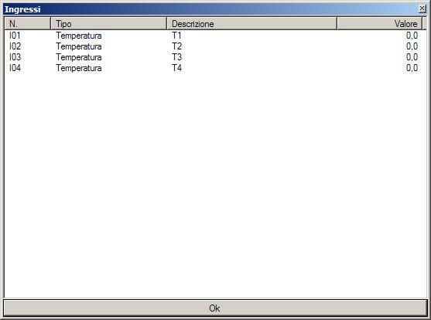
Dopo aver creato il collaudo è necessario avviare l'acquisizione come descritto più avanti in questo capitolo

Ingressi
Prima di procedere con l'avvio del collaudo è necessario definire in archivio i canali che si vogliono utilizzare. Fare click con il tasto destro del mouse nella lista degli ingressi e selezionare il comando Definizioni canali per accedere al pannello di gestione. Descriveremo i tipi di canali nel capitolo Strumenti.

Raggruppamento ingressi
Normalmente durante l'avvio del collaudo il programma visualizza tutti gli ingressi disponibili nel sistema che però possono essere suddivisi tra più postazioni “virtuali” per una più facile lettura. Per individuare il gruppo di canali che si intende utilizzare fare click con il mouse in una delle postazioni visualizzate:
Facendo click nel tasto Tutti si torna alla visualizzazione predefinita. Durante il collegamento possono essere utilizzati indistintamente canali appartenenti a postazioni diverse semplicemente modificando quella selezionata.

Collegare un canale
Fare click con il tasto destro del mouse sul canale da collegare e successivamente selezionare il colore e la descrizione appropriata nel menu a comparsa:
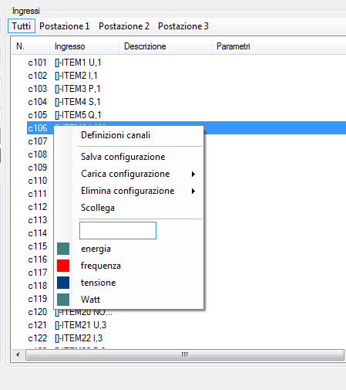
 | L'elenco delle sonde potrebbe essere vuoto nel caso che non sia stata definita alcuna sonda del tipo selezionato. Consultare il paragrafo precedente Archivio definizioni.

Scollegare un canale
Fare click con il tasto destro del mouse sul canale da scollegare e succesivamente selezionare il comando Scollega nel menù a comparsa:
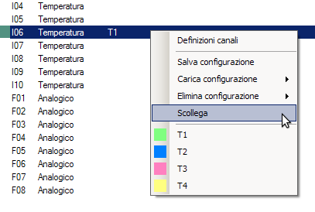

Salvare una configurazione
E' possibile salvare la configurazione degli ingressi per velocizzare la fase di avvio dei collaudi successivi:
- Fare click con il tasto destro del mouse nella lista degli ingressi;
- Selezionare il comando Salva configurazione;
- Inserire un nome per la configurazione da salvare e premere OK nella finestra visualizzata successivamente.

Caricare una configurazione
Per caricare una configurazione precedentemente creata procedere come segue:
- Fare click con il tasto destro del mouse nella lista degli ingressi;
- Selezionare Carica configurazione quindi evidenziare quella desiderata nell'elenco visualizzato a destra;
- Confermare il caricamente selezionando il tasto OK nella finestra visualizzata successivamente.

Eliminare una configurazione
Per eliminare una configurazione tra quelle precedentemente create procedere come segue:
- Fare click con il tasto destro del mouse nella lista degli ingressi;
- Selezionare Elimina configurazione quindi evidenziare quella che si intende eliminare nell'elenco visualizzato a destra;
- Confermare l'eliminazione selezionando il tasto OK nella finestra visualizzata successivamente.

Avvio acquisizione [F5]
Evidenziare il collaudo tra quelli presenti nella lista e selezionare il comando Collaudo ⇒ Avvia oppure premere il tasto .
Per lo stesso collaudo l'acquisizione può essere avviata ed interrotta più volte.

Interruzione acqusizione [F6]
Evidenziare il collaudo tra quelli presenti nella lista e selezionare il comando Collaudo ⇒ Interrompi oppure premere il tasto .
Nel grafico del collaudo viene visualizzata una barra verticale in corrispondenza di ogni interruzione effettuata.

Eliminazione collaudo
Evidenziare il collaudo tra quelli presenti nella lista e selezionare il comando Collaudo ⇒ Elimina oppure premere il tasto . Completare l'eliminazione premendo OK nel successivo messaggio di conferma visualizzato.
 | I dati di un collaudo eliminato non possono essere recuperati.

Salva collaudo in archivio [CTRL+A]
Usare questa funzione per memorizzare il collaudo localmente nell'archivio dell'applicazione , sarà accessibile in ogni caso da qualunque client .
- Evidenziare il collaudo tra quelli presenti nella lista;
- Selezionare il comando Collaudo ⇒ Archivia oppure premere il tasto ;
- Fare click sul tasto OK nel successivo messaggio di conferma.
I dati vengono archiviati in maniera compressa quindi questa operazione potrebbe durare alcuni secondi.

Salva collaudo su cartella [CTRL+S]
Usare questa funzione per salvare i collaudi su dischi rimovibili esterni, unità di rete o cartelle diverse.
- Evidenziare il collaudo tra quelli presenti nella lista;
- Selezionare il comando Collaudo ⇒ Salva oppure premere il tasto ;
- Inserire un nome per i files da creare e selezionare il percorso nella finestra Salva con nome successivamente visualizzata;
- Fare click sul tasto OK nel successivo messaggio di conferma.
Per ogni collaudo vengono salvati due o tre files con le seguenti estensioni:
Estensione | Contenuto
.thf | File XML contenente le informazioni del collaudo
.tdf | Dati binari delle sonde
.tif | Archivio contenente le immagini allegate al collaudo (opzionale)
Proporzionalmente al volume dei dati acquisiti questa operazione potrebbe richiedere più o meno tempo.

Apri collaudo da archivio [F10]
Usare questa funzione per caricare un collaudo precedentemente memorizzato nell'archivio dell'applicazione.
- Selezionare dal menù Collaudo–>Apri da archivio o premere il tasto per accedere alla seguente finestra:
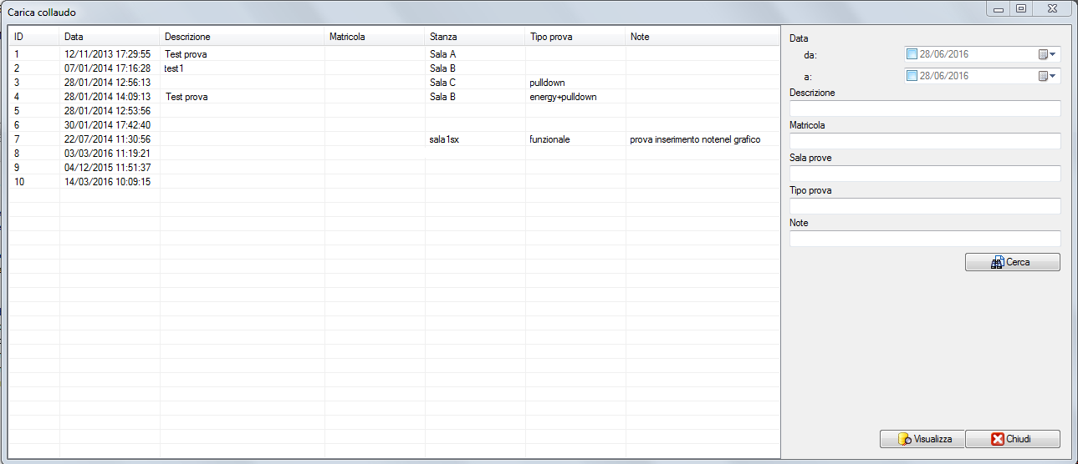
- Premere il tasto Cerca per visualizzare l'elenco dei collaudi archiviati;
- Selezionare quindi quello da aprire e premere il tasto Visualizza.
I collaudi possono anche essere ricercati in base alle seguenti informazioni :
- Data (da/a)
- Descrizione
- Matricola
- Sala prove
- Tipo prova
- Note
Nel campo data è possibile specificare il periodo di inizio e fine ricerca, nei restanti campi basta inserire uno o più caratteri da ricercare.

Apri collaudo da cartella [F11]
Usare questa funzione per caricare i collaudi da dischi rimovibili esterni, unità di rete o cartelle diverse.
- Selezionare il comando Collaudo ⇒ Apri da cartella … oppure premere il tasto ;
- Nella finestra visualizzata individuare il file .thf del collaudo e premere il tasto Apri.

Strumenti grafici

Stampa
Tramite questo strumento è possibile stampare il grafico visualizzato anche se ingrandito con lo zoom. Cliccando sul tasto apparira questa schermata :
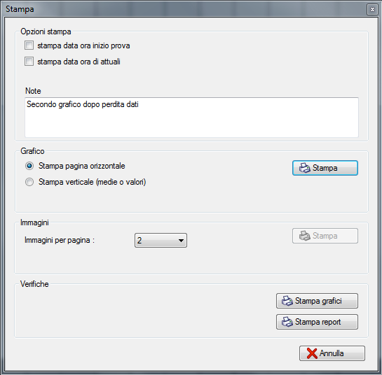
Il pannello è suddiviso in 4 parti :
- Opzioni stampa : si seleziona se stampare o no la data
- Grafico : si seleziona se stampare il grafico in orizzontale o verticale, in orizzontale il grafico avrà una grandezza maggiore
- Immagini : stampa le immagini messe nel collaudo
- Verifiche : stampa le verifiche del collaudo

Esporta
Questa funzione permette di esportare i valori del grafico in un file di testo, utilizzabile in software esterni come ad esempio Microsoft Excel® o LibreOffice Calc. Cliccando sull'icona si aprirà questa finestra :
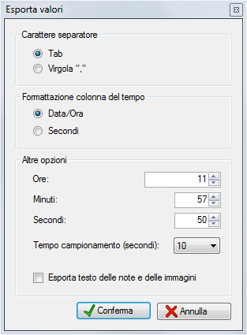
Infine seleziona le impostazioni :
- Carattere separatore : Tab o virgola
- Formattazione colonna del tempo : si seleziona o il formato Data/ora oppure i secondi
- Altre opzioni : si può seleziona l'arco temporale che si vuol esportare dall'inizio della prova fino al tempo impostato e scegliere se esportare o meno il testo delle note e delle immagini

Salva
Questo strumento permette di salvare il grafico visualizzato in un'immagine JPEG, BITMAP o PNG.

Valori medi
Questo strumento visualizza una finestra con i valori minimo, massimo, media integrale e aritmetica di tutti gli ingressi del collaudo selezionato. Nella lista degli ingressi poi verranno evidenziati con sfondo rosso (temperatura media più alta) o sfondo blu (temperatura media più bassa) , gli ingressi appartenenti ad un gruppo .
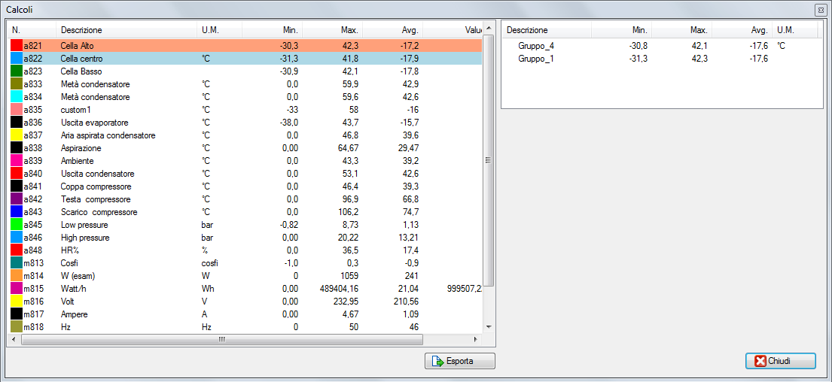

Valori barre
Questo strumento visualizza una finestra con i valori degli ingressi del collaudo compresi nell'intervallo circoscritto dalle barre inserite tramite lo strumento . Tenendo premuto il tasto shift della tastiere mentre si inseriscono le barre si possono inserire più intervalli .
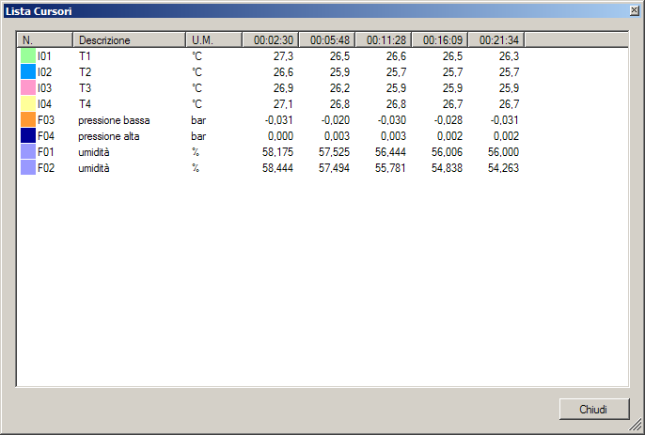

Elenco note
Questo strumento visualizza una finestra con l'elenco delle note inserite nel grafico.
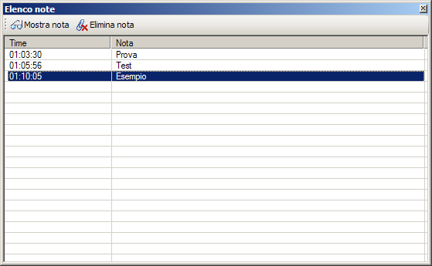
- Il tasto Mostra nota scorre il grafico fino a visualizzare la nota selezionata.
- Il tasto Elimina nota permette di eliminare la nota selezionata.

Elenco immagini
Questo strumento visualizza una finestra con l'elenco delle immagini inserite nel grafico.
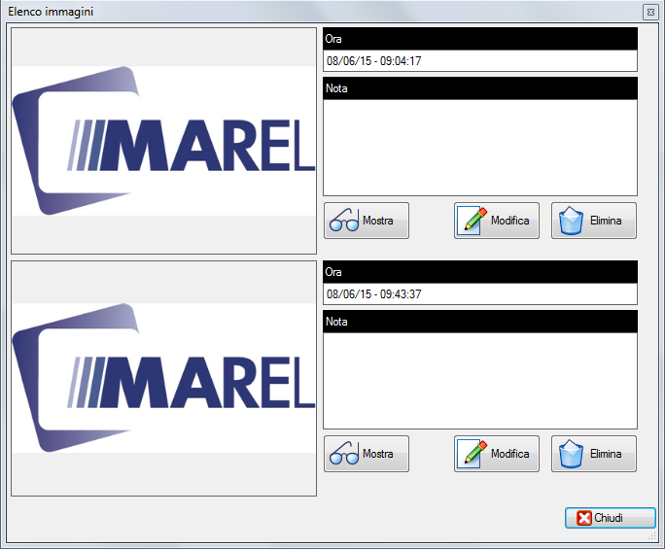
- Il tasto Mostra permette di visualizzare nel grafico il punto dove è stata inserita l'immagine.
- Il tasto Modifica permette di editare la nota inserita assieme all'immagine. Successivamente premere il tasto Salva per confermare l'inserimento.
- Il tasto Elimina permette di eliminare l'immagine selezionata.

Elenco verifiche
Questo strumento visualizza una finestra con l'elenco delle verifiche effettuate :
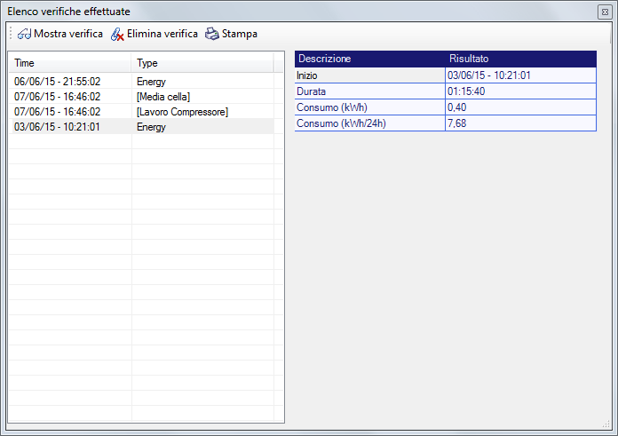
- Il tasto Mostra verifica scorre il grafico fino a visualizzare la prova selezionata.
- Il tasto Elimina verifica permette di eliminare la prova selezionata.
- Il tasto Stampa permette di stampare il test

Zoom
Quando lo strumento zoom è attivo, selezionando con il mouse un'area del grafico è possibile effettuare un ingrandimento della stessa. L'operazione può essere effettuata anche su un'area già ingrandita. E' possibile invece annullarla semplicemente cliccando con il tasto destro del mouse sul grafico.

Barre
Con questo strumento è possibile visualizzare i valori di tutte le sonde appartenenti al collaudo, acquisiti in corrispondenza di uno o più punti selezionati nel grafico. Con il tasto sinistro del mouse è possibile impostare la prima barra, con il tasto destro la seconda. Per inserire più barre fare click con il tasto sinistro del mouse tenendo premuto il tasto SHIFT nella tastiera. Nella visualizzazione dei dati si vedranno tante colonne quanti intervalli creati con le barre inserite e la rispettiva data/ora di inizio e fine dell'intervallo di tempo selezionato.

Inserimento note
Una volta premuto il pulsante di inserimento nota , selezionare il punto del grafico dove inserirla. Nella finestra successiva, inserire il testo della nota e premere il tasto Conferma, oppure il tasto Annulla per cancellare l'operazione.
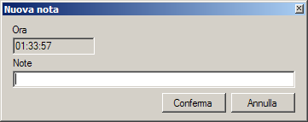

Inserimento immagine
Una volta premuto il pulsante di inserimento immagine , selezionare il punto del grafico dove inserirla. Nella finestra successiva, selezionare il file dell'immagine tramite il pulsante Carica, inserire una nota descrittiva e premere il tasto Conferma per completare l'inserimento, oppure il tasto Annulla per cancellare l'operazione.
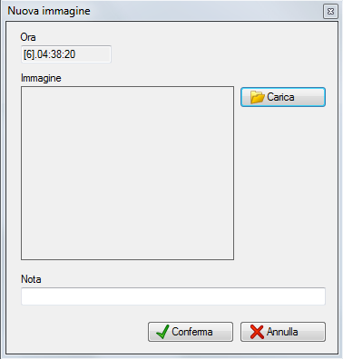

Reset
Con questo strumento è possibile tornare allo stato iniziale del grafico (cioè annullando lo zoom ed eliminando tutte le barre inserite).

Strumenti

Opzioni grafico
Tramite questo strumento si aprirà una finestra dove è possibile modificare le opzioni dei grafici.
- Usa scala del singolo canale : imposta la scala specificata nella creazione del canale come scala
- Visualizza linee dei centesimi
- Lunghezza pagina (ore): lunghezza della pagina visualizzabile in ore.
- Divisioni pagina (miniuti): divisioni nella griglia della pagina visualizzabile.
- Fattore scorrimento pagina : divide la lunghezza della pagina per il fattore di scorrimento
- Visualizza ora sistema nell'asse X : se abilitata nel grafico viene riportata l'ora reale dell'acquisizione anzichè il tempo dall'inizio collaudo;
- Smussa grafico: se abilitato, il grafico viene visualizzato smussato.
- Timer aggiornamento grafico (secondi): intervallo in secondi dell'aggiornamento del grafico durante l'acquisizione.
- Filtra errori sonde wireless : se abilitata nei “buchi” di acquisizione delle sonde wireless vengono visualizzati gli ultimi valori acquisiti;
- Colori (sfondo, assi, barre, barre riavvii, note): I colori predefiniti del grafico, completamente personalizzabili.
- Scale ingressi: possibile modificare la scala di visualizzazione per ciascun tipo di ingresso.
- Valore massimo: valore massimo visualizzabile.
- Valore minimo: valore minimo visualizzabile.
- Valore griglia: valore della griglia.
- Ingresso seconda scala: seleziona la scala da visualizzare nella scala di sinistra del grafico.
- Filtro giri/minuto (secondi): filtro in secondi che viene applicato nella visualizzazione degli ingressi contagiri.
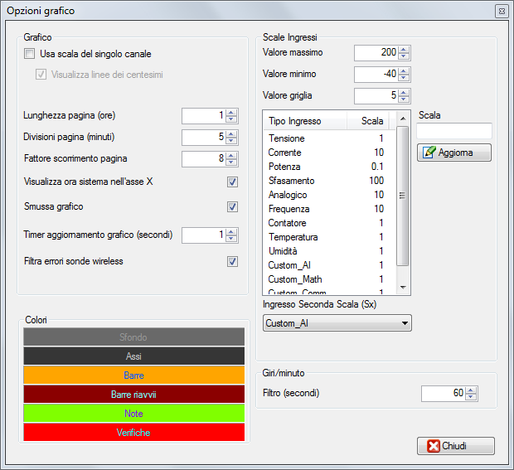

Definizioni canali
Prima di creare qualsiasi configurazione è necessario definire i canali che si intendono utilizzare.
- Selezionare Strumenti –> Definizioni canali per accedere al seguente pannello:
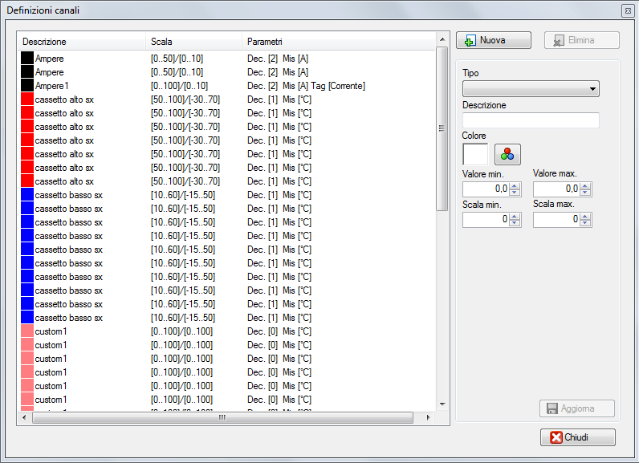
Per aggiungere una nuova definizione:
- Selezionare il tasto Nuovo o fare click con il tasto destro del mouse nella lista dei canali selezionando successivamente la voce Nuovo;
- Scegliere il tipo di ingresso nel menu a tendina;
- Inserire una descrizione
- Impostare il colore facendo click nel tasto 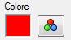;
- Impostare il valore minimo ed il valore massimo della sonda;
- Impostare la scala minima e la scala massima della sonda;
- Premere il tasto Aggiorna.
Per gli ingressi del tipo Analogico è necessario specificare anche altri parametri per l'ingegnerizzazione in base alle caratteristiche del dispositivo che vi si desidera collegare:
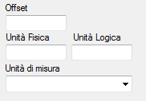
Inserire nei campi Unità fisica ed Unità logica la corrispondenza tra la tensione generata dallo strumento ed il valore misurato, quindi specificare anche l'unità di misura.
Per gli ingressi del tipo Contatore è necessario specificare se devono essere gestiti come valore istantaneo (es. contagiri) o come incrementale, ovvero la somma dei valori letti dall'inizio collaudo (es. contalitri), oltre agli impulsi per unità e l'unità di misura:
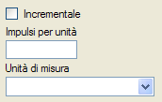
E' possibile accedere all'archivio definizioni anche durante la fase di avvio collaudo come descritto nel relativo paragrafo.

Valori Ingressi
Per visualizzare in tempo reale i valori degli ingressi configurati nel sistema, selezionare il comando Strumenti ⇒ Valori Ingressi oppure premere il tasto :
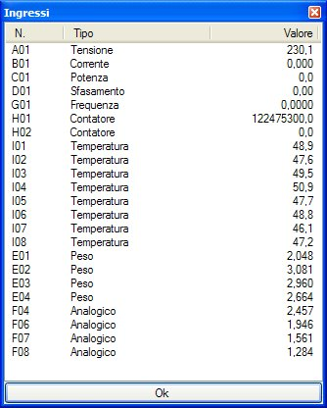
Gli ingressi vengono aggiornati ogni secondo

Opzioni programma
Selezionare Strumenti ⇒ Opzioni per aprire la finestra delle opzioni di programma:
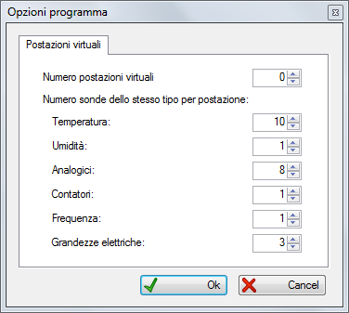

Postazioni Virtuali
Per agevolare la configurazione dei canali durante l'avvio di un nuovo collaudo è possibile creare una serie di postazioni virtuali ed assegnare loro un numero fisso di canali. Possono essere specificati più canali per ogni tipo di ingresso tranne per le grandezze elettriche : Tensione, Corrente, Potenza, Sfasamento assegnati singolarmente ad ogni postazione.

Configurazione PM300
Questa opzione è disponibile solamente se sono previste le PM300 per gli ingressi Wireless di temperatura
Selezionare Strumenti ⇒ Configurazione PM300 per aprire la finestra di setup dei canali wireless della PM300:
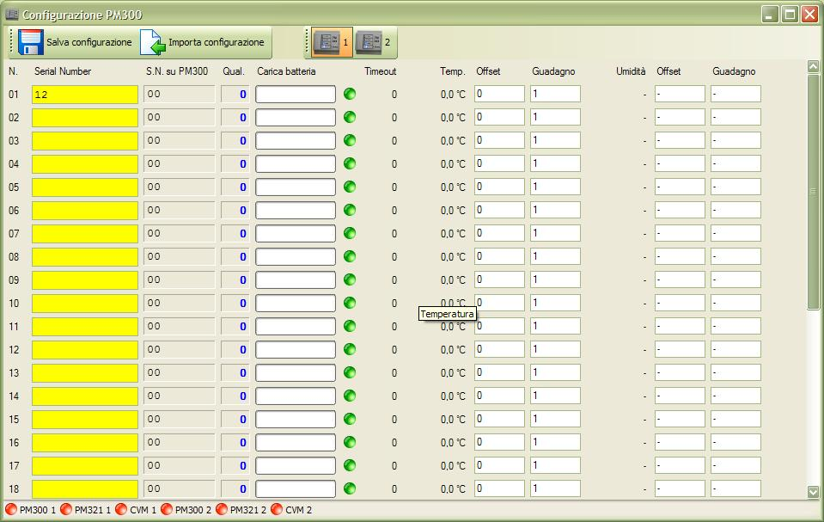
Nella barra degli strumenti sono presenti i seguenti tasti:
Icona | Testo | Descrizione
 | Salva configurazione | Salva i serial number inseriti nella memoria della PM300
 | Importa configurazione | Carica i serial number dalla memoria della PM300
Sono inoltre presenti altri tasti per la selezione delle PM300 per cui il sistema è configurato :
Icona | Testo | Descrizione
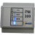 | 1 | Visualizza le sonde della PM300 n. 1
 | 2 | Visualizza le sonde della PM300 n. 2
… | … | …
Lo stato della comunicazione con le PM300 ed i vari dispositivi ad essa collegati vengono visualizzati nella barra di stato:
Icona | Testo | Descrizione
 | PM300 x | Stato della comunicazione OK
 | PM300 x | Stato della comunicazione NON OK
 | PM321 x | Connessione tra PM300 e PM321 OK
 | PM321 x | Connessione tra PM300 e PM321 NON OK
 | CVM x | Connessione tra PM300 e dispositivo di acquisizione delle grandezze elettriche OK
 | CVM x | Connessione tra PM300 e dispositivo di acquisizione delle grandezze elettriche NON OK
Tutte le sonde wireless sono riportate nella parte centrale della finestra e per ognuna sono riportate le seguenti informazioni:
Testo | Descrizione
N | Numero sonda wireless
Serial Number | casella di testo per l'inserimento della matricola del trasmettitore come riportato nell'etichetta. In giallo se diversa dal valore salvato nella memoria della PM300
S.N. su PM300 | matricola impostata nella memoria della PM300
Qual. | Qualità del segnale ricevuto. Più questo valore è alto e minore è la possibilità di perdere il collegamento con la sonda wireless
Carica batteria | Indica la carica della batteria del sensore.
Timeout | Secondi trascorsi dall'ultimo segnale ricevuto. Il valore va da 0 a 255, se raggiunge il massimo viene segnalato come errore di ricezione
Temp. | Ultima temperatura letta
Offset / Guadagno | Offset e guadagno per la calibrazione dell'ingresso
Umidità | Umidità letta dal sensore (valore non disponibile)
Offset / Guadagno | Offset e guadagno per la calibrazione dell'ingresso di umidità (non disponibile)

Sostituzione di una sonda Wireless
Per sostituire una sonda wireless procedere come segue:
- Fare click con il mouse nella casella di testo Serial Number della sonda da rimuovere;
- inserire il Serial Number della nuova sonda (come riportato nell'etichetta);
- premere il tasto Salva configurazione

Rimozione di una sonda Wireless
Per rimuovere una sonda wireless procedere come segue:
- Fare click con il mouse nella casella di testo Serial Number della sonda da rimuovere;
- cancellare il contenuto della casella;
- premere il tasto Salva configurazione

